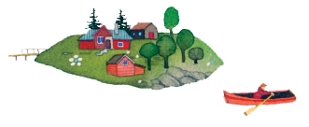
Dėkojame
Vilniaus Trakų Vokės gimnazijos pradinių klasių mokytojoms ir mokiniams už dalyvavimą
Šiaurės šalių bibliotekų savaitėje 2017 m.

Tradicinėje Šiaurės šalių bibliotekų savaitėje šiemet dalyvavo 2254 švietimo ir kultūros įstaigos Šiaurės, Baltijos ir kitose Europos valstybėse.
Į Šiaurės šalių knygų skaitymus susirinko virš 120 tūkstančių vaikų, jaunimo ir suaugusiųjų.Tokia dalyvių gausa liudija garsinio skaitymo populiarumą Šiaurės ir Baltijos šalių regione.

Dėkojame, kad drauge su mumis puoselėjate meilę Šiaurės šalių literatūrai.

Iki kitų susitikimų!

Projekto vadovė Anne Malmström
Šiaurės šalių bibliotekų savaitę rengia Asociacijų Norden Sąjunga.

Projektą remia Šiaurės Ministrų Taryba.

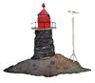
Aut. Regina Lukk-Toompere

